С 6 по12 ноября — Неделя профилактики заболеваний органов дыхания

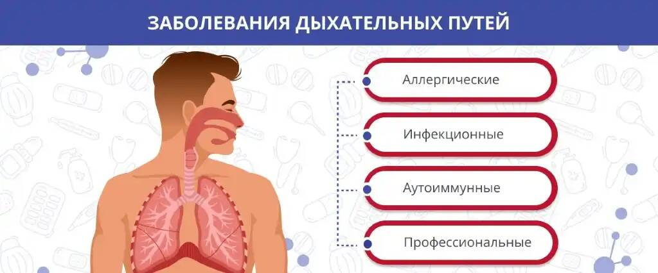

**Заболевания органов дыхания (ЗОД)** – группа болезней дыхательных путей и легких.

Ими страдают все возрастные категориилюдей практически круглогодично. В осенне-зимний период, заболевания органов дыхания вызываются/обостряются различными инфекциями, а в весенне-летний, как правило, разного рода аллергенами. В структуре причин обращаемости за медицинской помощью удельный вес заболеваний органов дыхания на различных территориях составляет от 29,2 до 43,5% среди взрослых и от 65,4 до 83,8% – среди детей.

**Все ЗОД можно разделить на:**

* **инфекционные** (грипп, пневмония, туберкулез);
* **воспалительные** (бронхит, трахеит, плеврит);
* **аллергические**(бронхиальная астма).

Кроме этого они бывают острыми и хроническими. Среди вторых важное социально-гигиеническое значение имеет распространенность бронхиальной астмы (БА) и хронической обструктивной болезни легких (ХОБЛ).

**Кроме основных причин развития ЗОД – попадание в организм бактериальных или вирусных инфекций и аллергенов, важную роль в их развитии играют так называемые провоцирующие факторы:**

* курение, в том числе и пассивное, и даже курение матери во время беременности;
* воздействие вредных факторов окружающей среды (химическое, биологическое, механическое загрязнение, температурные перепады, повышенная влажность воздуха);
* другие заболевания, например, сердечно-сосудистой системы.

**Методы профилактики ЗОД**

1. **Отказаться от курения.** Никотин и вредные смолы, выделяющиеся при курении, оказывают губительное действие на органы дыхания, повреждают клетки слизистой оболочки легких, которые могут переродиться в раковые. Курильщики намного чаще болеют бронхитами, астмой, ХОБЛ, эмфиземой легких и пневмонией.
2. **Проводить закаливающие процедуры.** Они повышают устойчивость организма к простудным и другим вредным воздействиям окружающей среды.
3. **Заниматься физической активностью.** Особенно плавание благотворно влияет на дыхательную функцию организма человека. Оно закаливает, увеличивает объем легких, повышает устойчивость организма к простудным заболеваниям, тренирует все группы мышц и улучшает общий тонус. Бег, лыжный спорт, легкая атлетика, гимнастика – все эти виды спорта предупреждают заболевания органов дыхания и помогают преодолеть уже имеющиеся.
4. **Организовать здоровый микроклимат** в квартире/на рабочем месте путем поддержания комфортной температуры 20-22 °С и влажности воздуха 50%. Каждый день проветривать помещение и проводить влажную уборку. Убрать источники и «накопители» аллергенов: ковры, открытые книжные полки, пуховые и перьевые подушки, обилие портьер и занавесок, мягкие игрушки.
5. **Вакцинироваться.** Это позволит не только предотвратить развитие заболеваний, но и справляться с особенно тяжелыми случаями. Крайне важно проходить вакцинацию от гриппа.
6. **Проходить профилактические обследования**. Диспансеризация является комплексным методом раннего выявления заболеваний различных заболеваний, включая ЗОД.